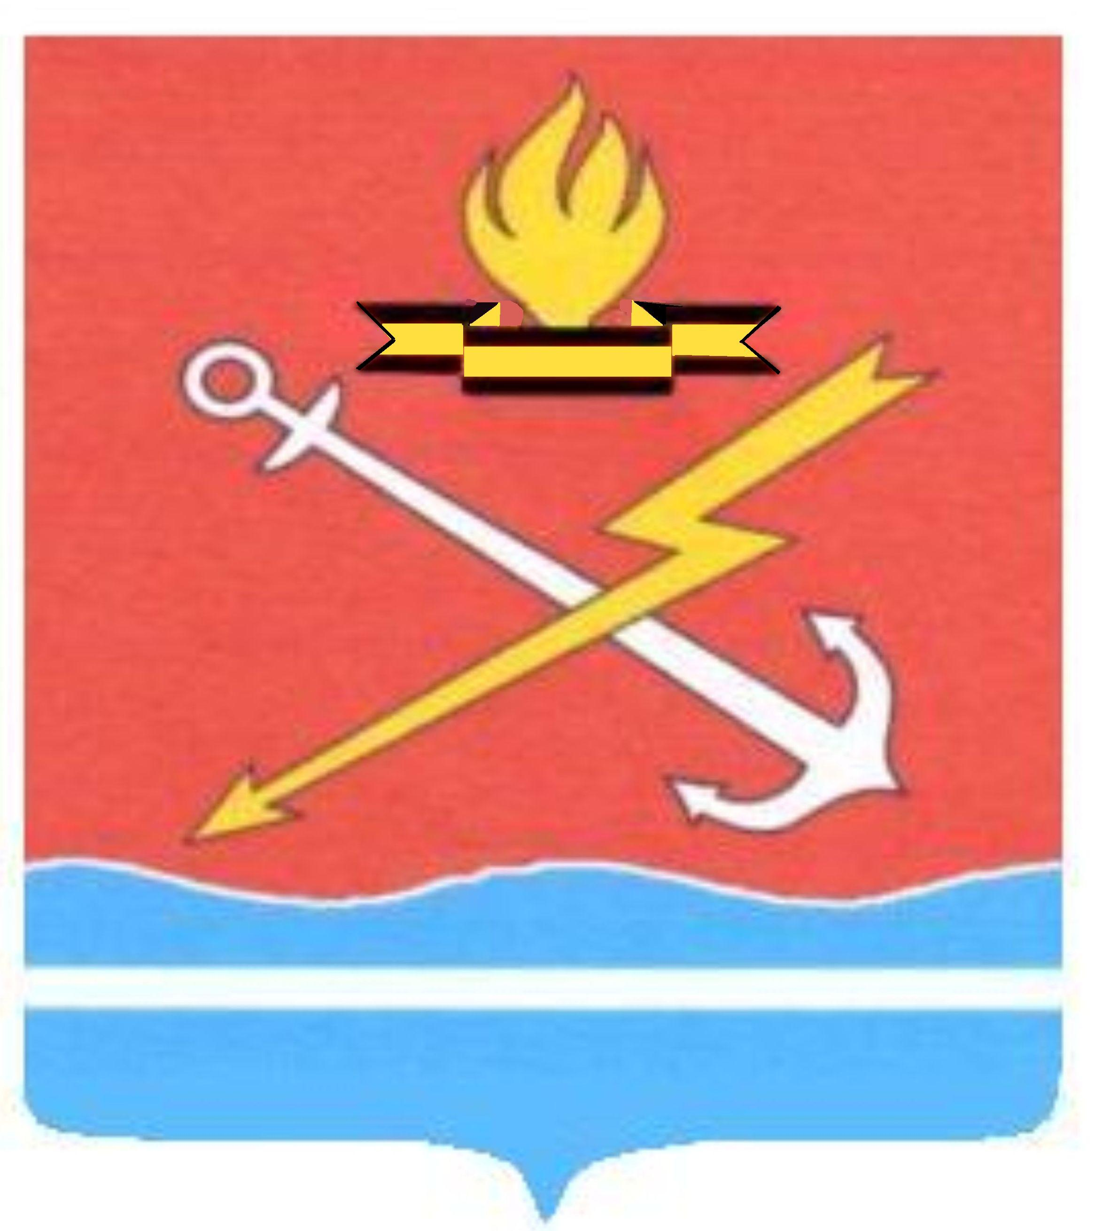
СОВЕТ ДЕПУТАТОВ
КИРОВСКОГО ГОРОДСКОГО ПОСЕЛЕНИЯ
КИРОВСКОГО МУНИЦИПАЛЬНОГО РАЙОНА ЛЕНИНГРАДСКОЙ ОБЛАСТИ
Р Е Ш Е Н И Е
от 31 июля 2025 года № 35
О применении к депутату совета депутатов Кировского городского поселения Кировского муниципального района Ленинградской области Хазову Дмитрию Анатольевичу
меры ответственности, предусмотренной частью 4 статьи 29 Федерального закона
от 20 марта 2025 № 33-ФЗ «Об общих принципах организации местного самоуправления в единой системе публичной власти»
В соответствии с частью 4 статьи 29 Федерального закона от 20 марта 2025 года № 33-ФЗ «Об общих принципах организации местного самоуправления в единой системе публичной власти», Федеральным законом от 25 декабря 2008 года №273-ФЗ «О противодействии коррупции», Областным законом Ленинградской области от 20 января 2020 года №7-оз «Об отдельных вопросах реализации законодательства в сфере противодействия коррупции гражданами, претендующими на замещение должности главы местной администрации по контракту, муниципальной должности, а также лицами, замещающими указанные должности» и уставом Кировского городского поселения Кировского муниципального района Ленинградской области, на основании заявления Губернатора Ленинградской области от 17.07.2025 № 034-5256/2025-1-1, с учетом письма Первого вице-губернатора Ленинградской области от 29.07.2025 № АГ-05-4452/2025, р е ш и л:
1. В связи с нарушением требований части 6 статьи 2 Областного закона Ленинградской области от 20 января 2020 года №7-оз «Об отдельных вопросах реализации законодательства в сфере противодействия коррупции гражданами, претендующими на замещение должности главы местной администрации по контракту, муниципальной должности, а также лицами, замещающими указанные должности», части 4 статьи 12.1 Федерального закона от 25 декабря 2008 года №273-ФЗ «О противодействии коррупции», с учетом ранее примененной меры ответственности в форме «предупреждение», применить в отношении депутата Совета депутатов МО «Кировск» Хазова Дмитрия Анатольевича меру ответственности в форме освобождения от должности депутата Совета депутатов МО «Кировск» 5-го созыва с лишением права занимать должности в Совете депутатов МО «Кировск» 5-го созыва до прекращения срока его полномочий.
2. Настоящее постановление вступает в силу с момента его принятия, подлежит официальному опубликованию в газете «Неделя нашего города» и размещению в официальном сайте МО «Кировск» по адресу https://kirovsklenobl.ru/и в сетевом издании «Неделя нашего города+» по адресу https://nngplus.ru/.

Глава муниципального образования А.А. Литвинов

